ООД по теме:
«Комнатные растения».

Цель: обогащение знаний об уходе за комнатными растениями.
Задачи:
Коррекционно-образовательные: упражнять в составлении простого рассказа-описания по мнемосхеме; уточнить и расширить словарь по теме (растение, стебель, лист, цветок, корень, ухаживать, поливать, протирать).
Коррекционно-развивающие: развивать зрительную память, внимание, зрительный анализ и синтез, общую моторику, связную речь, логическое мышление.
Коррекционно-воспитательные: формировать навыки ответственного отношения к выполнению заданий; воспитывать бережное отношение к природе, любовь к труду.

Ход
- Организационный момент.
Дефектолог читает стихотворение:
На моем окошке
Настоящий сад!
Крупные сережки
Фуксии висят.
Лезет финик узкий —
Листики свежи.
А у пальмы русской
Листья, как ножи.
Вспыхнул угольками
Скромный огонек.
Весь под волосами
Кактуса пенек.
Прыгают синицы
Под окном моим.
Радуются птицы —
Ведь приятно им
Посмотреть на это
Милое окно,
Где зимою — лето,
Где цветов полно.
Е. Благинина
Дефектолог: Ребята! О чем говорится в этом стихотворении? (О цветах).
Дефектолог: А как называются цветы, которые растут в комнате? (Комнатные).
- Основная часть.
- Вступительная беседа. (введение в тему занятия).
Дефектолог: Сегодня мы будем учиться составлять рассказ о комнатном цветке. Ребята, вы знаете, что растениям очень нравится, когда с ними общаются. У нас в гостях находятся два комнатных цветка. Им сегодня будет очень интересно послушать, что мы будем о них говорить. А кто знает, как называются эти комнатные растения? (Это фиалка и герань). Дефектолог: Какие вы молодцы! Наши растения очень рады, что вы знаете их названия.
- Д/И «Цветок и его части» (активизация словаря по теме «Части растения», развитие образного мышления, зрительного анализа и синтеза). На доске висят картинки цветов фиалки и герани.
Дефектолог: Какие красивые цветы висят на доске, давайте поближе рассмотрим их. Давайте вспомним, какие части есть у цветов? (Дети называют части растений: стебли, листья, цветы, корень).
- Д/И «Что здесь лишнее?» (развитие логического мышления, синтаксического строя речи: образование и употребление предложных конструкций).
На столике лежат предметы: брызгалка, палочка для рыхления земли, лейка, тряпочка для протирания листьев, мячик.
Дефектолог: Посмотрите внимательно, какой предмет лишний и почему? (Здесь лишний мяч, потому что с мячом мы только играем, а лейкой, брызгалкой и палочкой для рыхления земли мы ухаживаем за растениями).
4. Игра «Два - пять» (совершенствование грамматического строя речи.)
(берется картинка с цветком и цифры 2 и 5)
Два кактуса и пять кактусов.
Две герани и пять гераней.
Две традесканции и пять традесканций.
Две бегонии и пять бегоний.
Две фиалки и пять фиалок.
Две камнеломки и пять камнеломок.

5. Подвижная игра «На окне в горшочках».
Цель: Развитие общей моторики, координации речи с движением.

На окне в горшочках Дети сидят на корточках лицом в круг
Поднялись цветочки Медленно встают.
К солнцу потянулись Тянутся на носочках, руки вверх.
Солнцу улыбнулись Широко в стороны.
К солнышку листочки Ладони повернуть вверх.
Повернут цветочки.
Повернут бутоны, Руки соединить над головой.
В солнышке утонут Медленно повернуть в стороны.

- Составление описательных рассказов о комнатных растениях по мнемосхеме (развитие связной речи).
Дефектолог: Ребята, а сейчас мы попробуем с вами составить рассказ о герани и о фиалке. Нам в этом помогут волшебные картинки-схемы. Давайте вместе с вами посмотрим, что обозначают эти картинки.

Схема №1 «Как называется растение?»

Схема №2 «Какие части есть у растения?»

Схема №3 «Какого цвета цветы?»
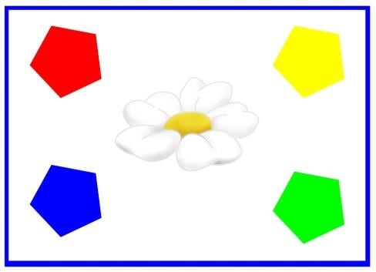

Схема №4 «Как ухаживать за комнатным растением?»
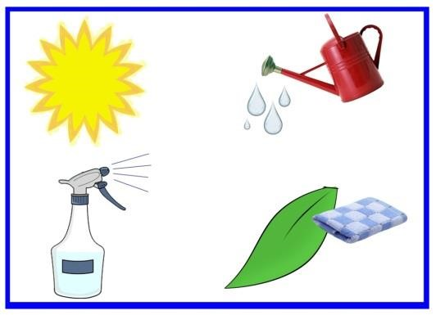
Схема № 5 «Какую пользу приносят комнатные растения?»
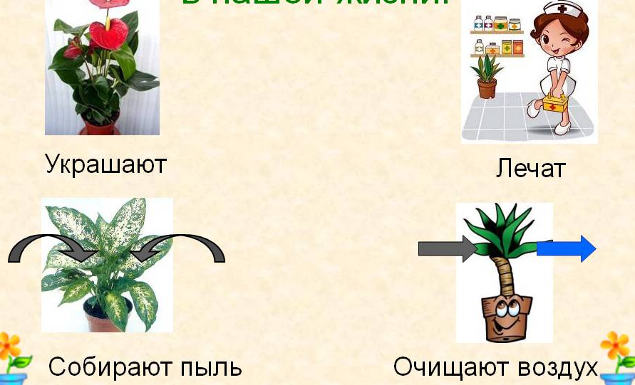
Примерный рассказ:
- Это Герань очень красивое растение. По размеру оно не крупное.
- Герань состоит из корня, стебля, листьев, цветов.
- У нее могут быть белые, розовые, оранжевые, красные и малиновые цветы. Цветы герани растут близко друг к другу на длинных стебельках без листьев, поэтому издалека они напоминают цветной зонтик. Многие герани приятно пахнут: апельсином, лимоном, яблоком или розой.
- Растение не переносит прямые солнечные лучи. Температура летом комнатная, зимой прохладнее. Поливать нужно умеренно, т.к. цветок не любит когда его перельют. В жаркие дни можно опрыскивать.
- Герань – не только красивое, но и полезное растение. Ее даже называют «доктор ухо-горло-нос», потому что она помогает людям справиться с болезнями уха, горла и носа. А вот комары, мухи и моль, наоборот, не любят запах герани и улетают.
Аналогично составляется рассказ о фиалке.

Дефектолог: Молодцы. Вы отлично выполнили задание.

7. Итог занятия.
Дефектолог: Вот вам домашнее задание. По этой схеме составить рассказ про своё комнатное растение.
